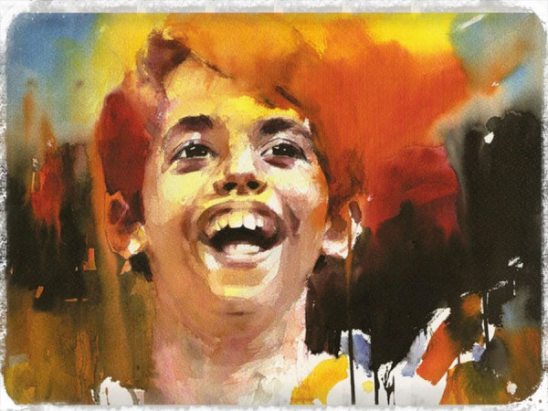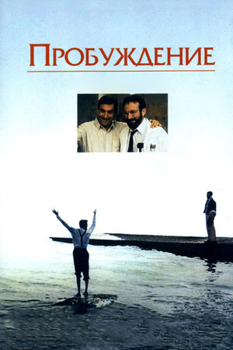

Маленький мальчик 8 лет Ишан Авасти с рождения немного отличается от других детей. Ему дается с трудом то, что у других получается очень легко. Мир не понимает этого ребенка, как и его собственные родители. Когда Ишан в третий раз проваливает экзамены в школе, его отец в наказание отправляет мальчика в школу-интернат. Одиночество губит ребенка, он осуждает себя за расставание с родителями, но и их не может простить. Однажды в жизни Ишана появляется временный учитель рисования Рам Никум — единственный, кто понимает этого ребенка.

0+ звездочки на земле: каждый ребенок уникален

Мишка и его верный друг Димка – школьники. Они готовятся к празднованию дня рождения пионерской организации. На рыбалке Мишка падает в реку, но его спасает бездомная собака, с которой ребята очень подружились... Неожиданно собака попадает к скорняку, и только помощь друзей может избавить её от неминуемой гибели. Перед Мишкой и Димкой встает непростой выбор — участие в пионерском празднике или спасение собаки ... Долг, дружба, любовь... Что важнее?

6+ частное пионерское

Эта картина тяжелая, но стоит просмотра. К чему мы стремимся? Что мы имеем в виду, когда говорим «когда я вырасту», как научиться разговаривать друг с другом, со своими родителями и как правильно просить о помощи, когда она действительно нужна? Этот фильм ответит на все вопросы и даст надежду на то, что счастье возможно. До него просто нужно дойти.

16+ учитель на замену

Фильм «Чернильное сердце» – это приключенческая добрая сказка, погружающая зрителя в волшебный книжный мир и рассказывающая о вечных ценностях: семье, верности, честности… Картина снята по первой части одноименной книжной трилогии. К сожалению, экранизации остальных частей книжной серии мир так и не увидел.

12+ чернильное сердце

Найдено лекарство от неизлечимой болезни. Первый пациент, которого удалось вылечить, просыпается и радуется каждому мгновению. Каждое свое движение, каждое мгновение своей новой жизни пациент расценивает как чудо.

Этот фильм отвечает на вопрос: как научиться ценить каждый момент своей жизни?

12+ пробуждение